Занятие в детских садах.

Для того, чтобы этого детская шалость с огнем не стала причиной пожара, сотрудники ОНДПР Центрального района УНДПР ГУ МЧС России по Санкт-Петербургу регулярно проводят занятия с малышами в детских садах. Так, государственный инспектор Центрального района по пожарному надзору Голышкина Мария Николаевна при проведении проверок противопожарного состояния помещений детских садов, провела занятия по пожарной безопасности с ребятами в Детском саду № 144 по адресу: ул. Новгородская, д. 21, в Детском саду № 29 по адресу: Невский пр., д. 182, и в Детском саду № 103 по адресу: ул. Ал. Невского, д. 7. Сотрудник МЧС при посещении данных образовательных учреждений проверила наличие и работоспособность систем автоматической противопожарной защиты, первичных средств пожаротушения, провела дополнительный инструктаж с преподавателями детских садов, повторив действия в случае возникновения пожара, а детям показала поучительный мультфильм «Правила поведения при пожаре» и рассказала, как не допустить возникновение пожара дома и что делать в случае его возникновения, а так же напомнила номера вызова экстренных служб. Все правила были рассказаны в игровой и понятной малышам форме.
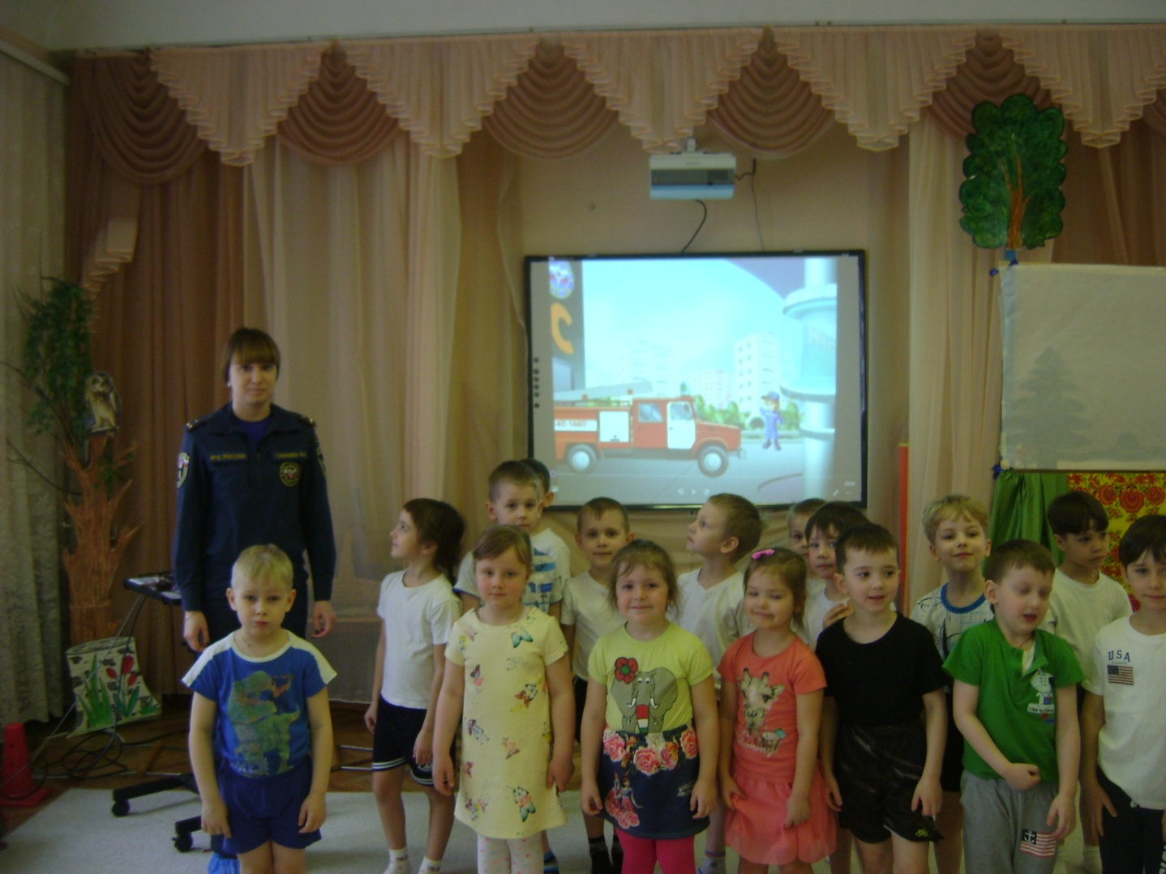

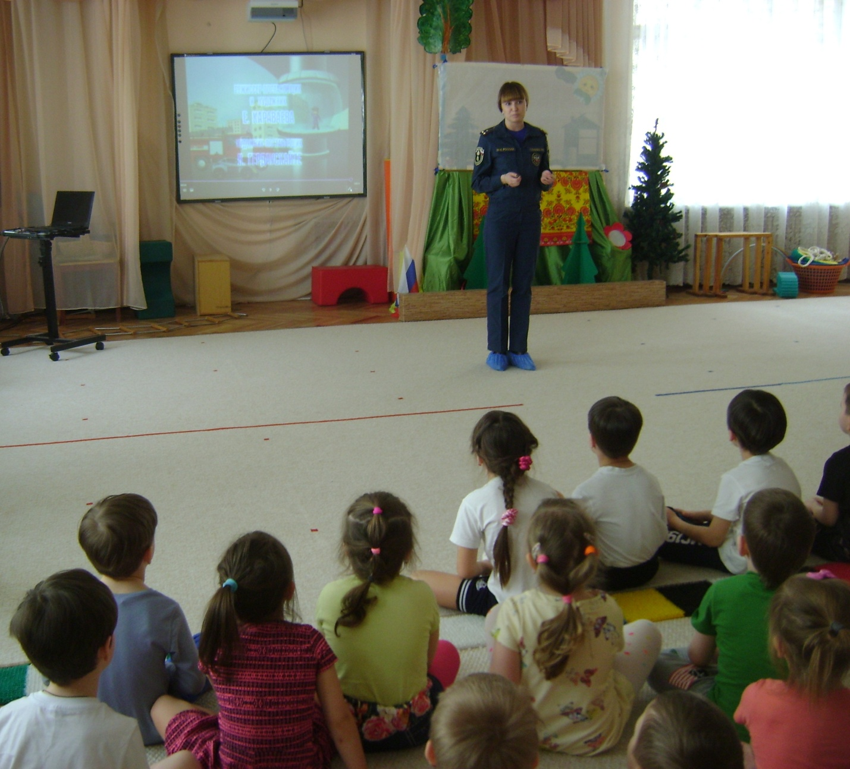

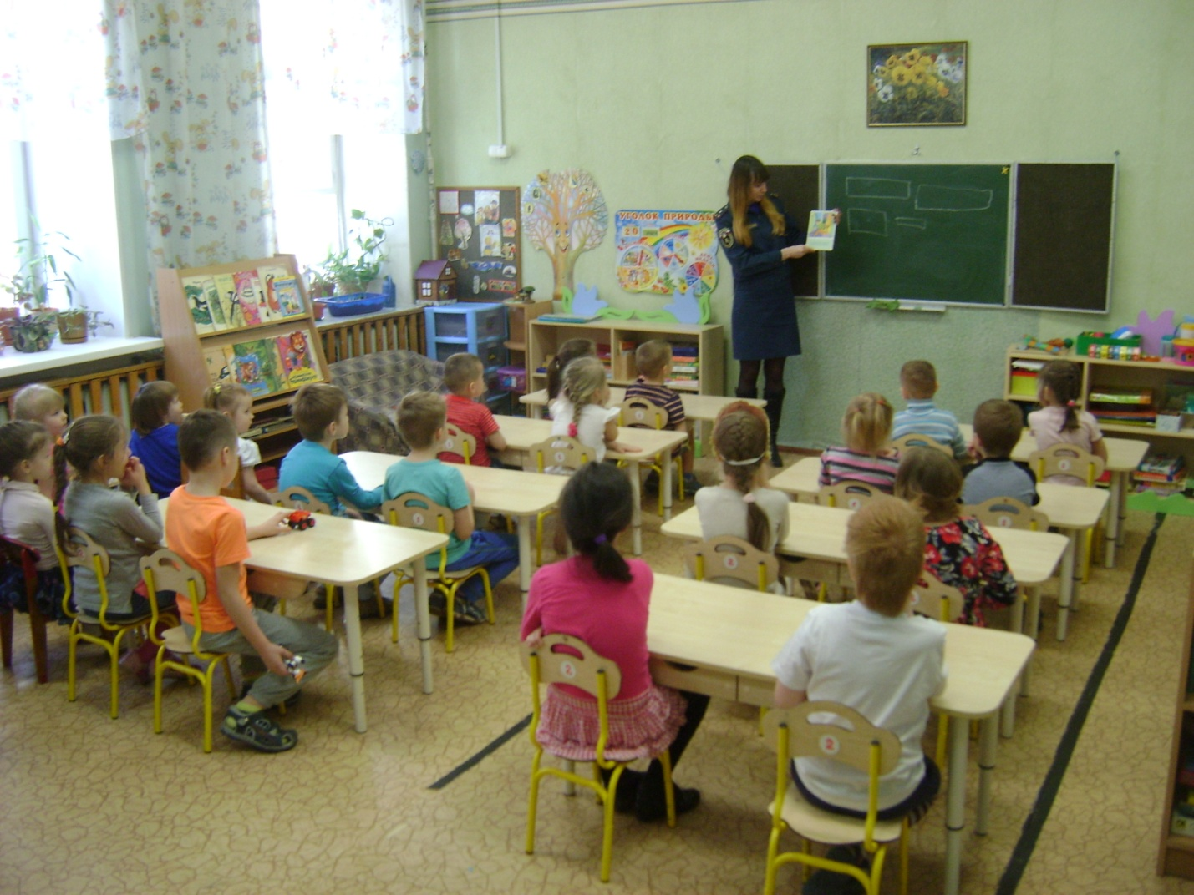

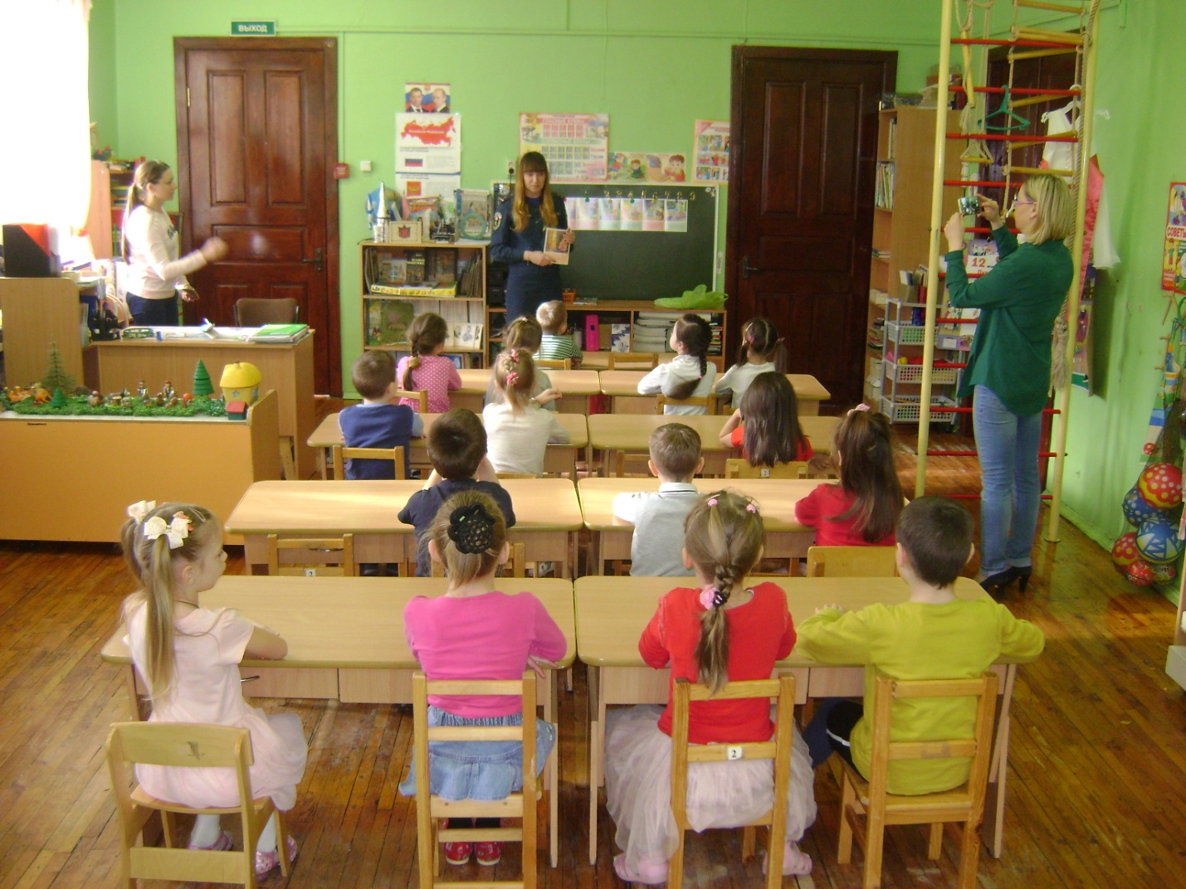
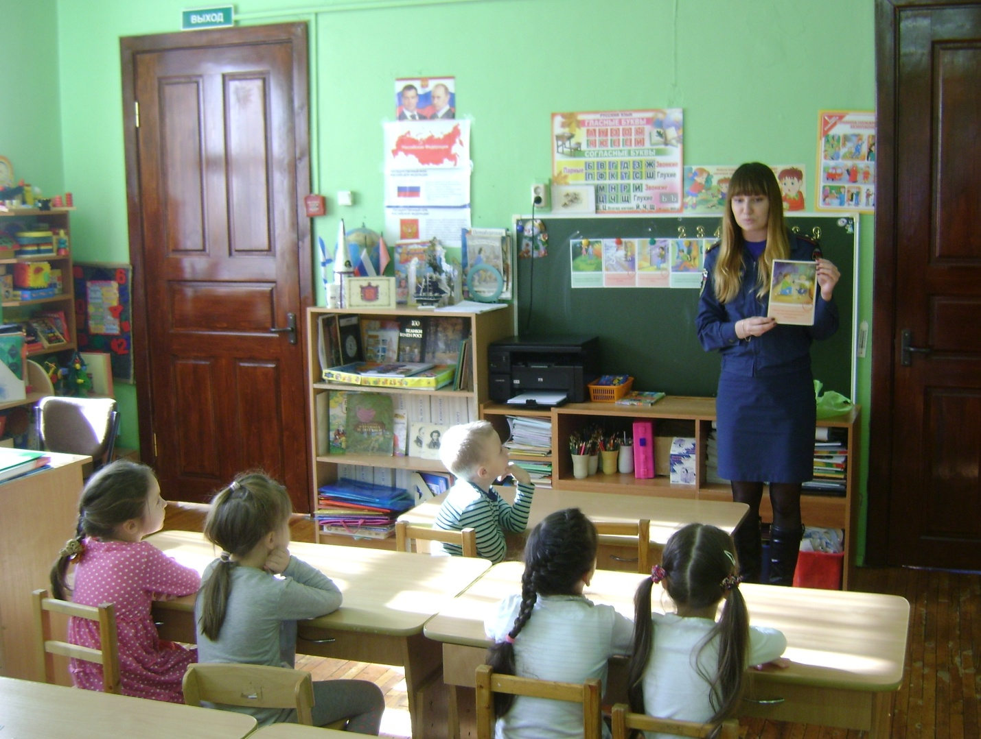

ОНДПР Центрального района
13.04.2017г.

